Новые парковочные места появятся в Пресненском районе
24.04.2018
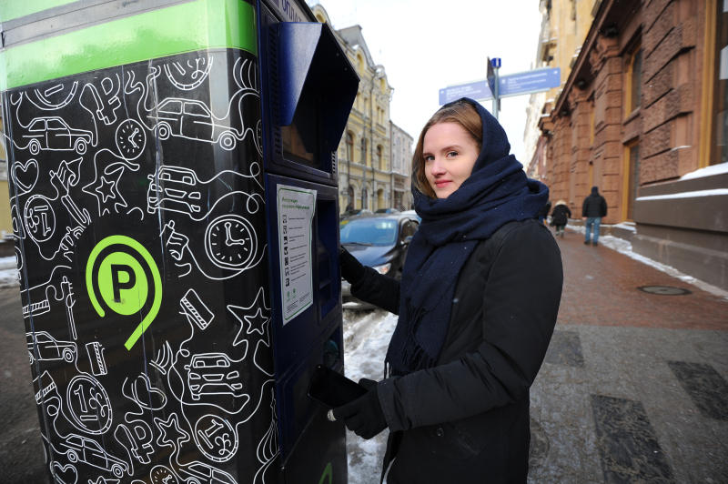

Около 250 парковочных мест появится на улицах Стрельбищенская и Подвойского. Об этом стало известно 24 апреля.

Специалисты организуют 79 парковочных мест на улице Стрельбищенская и 171 — на улице Подвойского. Это решение было принято исходя из нужд жителей Пресненского района.

— На этой территории находится много пятиэтажек. Дома длинные, а дворы узкие. В связи с этим мы приняли решение организовать на этих улицах одностороннее движение, что поможет получить дополнительные места для стоянки, — сообщил главный специалист отдела по вопросам жилищно-коммунального хозяйства, благоустройства и транспорта Андрей Данников.

Он добавил, что жители близлежащих домов смогут приобрести резидентное разрешение, которое позволит официально оставлять свой автомобиль на территории района.

Адрес страницы: http://basman.mos.ru/presscenter/news/detail/7289286.html
Управа Басманного района города Москвы

